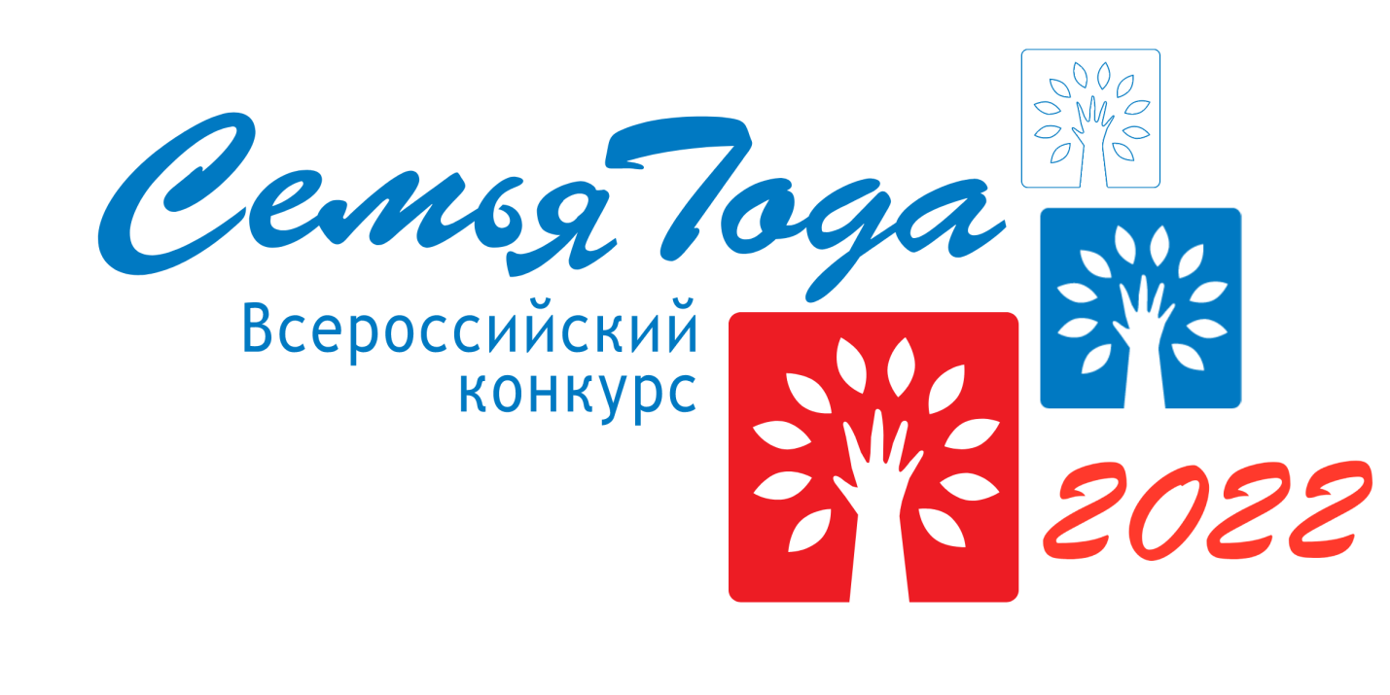
Продление сроков приема документов для участия в Региональном этапе Всероссийского конкурса «Семья года»

Министерство социальной защиты населения Кузбасса информирует о продлении сроков приема документов для участия в Региональном этапе Всероссийского конкурса «Семья года» до 14-00 26.05.2022.

